**데이터베이스 term project**

2018320212 컴퓨터학과 김상엽

**1. Schema Diagram**

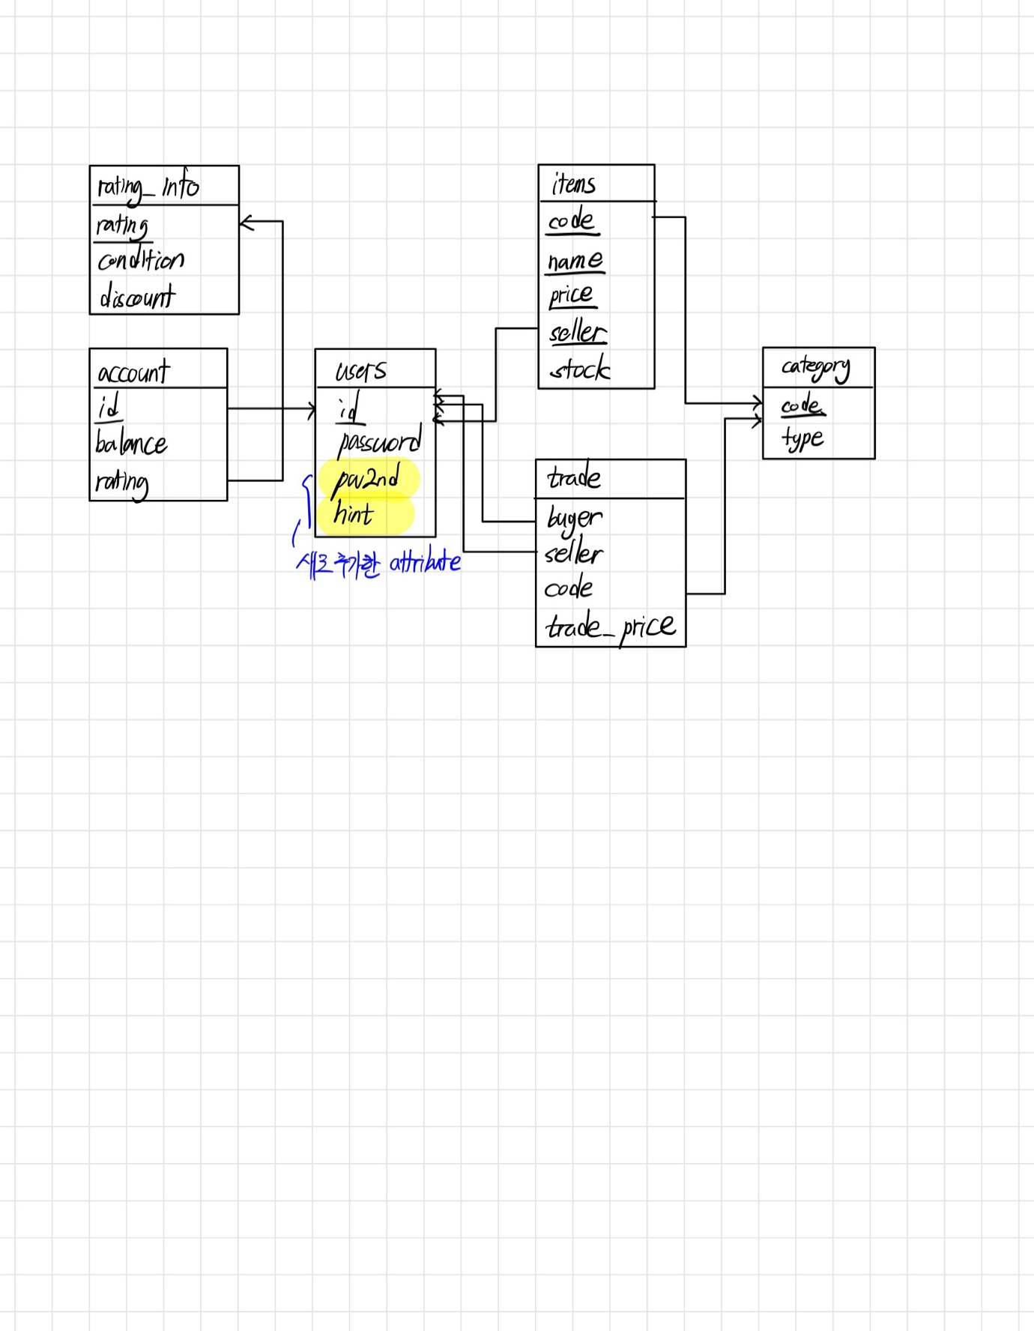

term.sql의 users 테이블을 일부 수정하여, 제출파일에 포함하였음.

새롭게 추가한 기능은, 이 둘을 이용한 2차 비밀번호로 구매 확정 짓기와 비밀번호 찾기이다. 이를 구현하기 위해, 회원가입 시 이 둘을 추가적으로 입력받는 것 또한 구현을 하였다.

**2. 구현한 함수**

**1. register()**

이 함수는, sign up과 login 기능을 제공한다.

Line32 : sign up을 원한다면, line33에서의 sql문을 통해 users 테이블로부터 id를 불러오고 중복된 id가 있는지를 체크한다. 만약 중복된 id가 있다면, Sign up에 실패한다.

Line44 : sign up2는, 새롭게 추가한 기능을 위해 정의하였다. 단순히 id와 비밀번호로만 sign up을 할 수 있는 것이 아니라 2차 비밀번호와 비밀번호 힌트를 입력받고 이를 데이터베이스에 추가함으로써 sign up을 완료한다. 사용한 sql문장은 line51, 52에 있다.

Line55 : login은 line56의 sql문을 통해 users 테이블로부터 id, password를 불러오고, 입력받은 id, password가 이 sql문의 결과에 있는지 확인해 일치하는 값이 없다면, 로그인에 실패한다. 일치하는 값이 있다면, userinfo, trade 테이블로부터 거래 횟수가 가장 많은 카테고리 코드, 구매/판매 비용이 가장 많은 buyer, seller 정보, 현재 올라온 items를 sql 문을 통해 얻는다. (line 61, 63, 65, 67) 그리고 이 정보를 넘겨주면서, 로그인이 완료된다.

**2. admin()**

이 함수는, 현재 로그인한 user가 admin일 경우 user info와 trades info를 볼 수 있도록 해준다.

Line82 : 만약 admin이 아닐 경우, 접근할 수 없다.

Line85 : admin이면서 user info에 접근한 경우, line78의 sql문을 통해 user info를 제공한다.

Line90: admin이면서 trades info에 접근한 경우, line83의 sql문을 통해 trades info를 제공한다.

**3. add()**

이 함수는, 유저가 add를 할 수 있는 page로 가는 것과, item목록에 자신이 팔 물건을 올리는 기능을 한다.

Line104 : open_add일 경우, 즉 add버튼을 누른 경우, line105의 sql문을 통해 어떤 카테고리가 있는지에 대한 정보를 제공한다.

Line109 : add일 경우, 즉 유저가 물건을 올리고 싶은 경우, 우선 items 테이블로부터 같은 물건이 있는지 확인한다. (line127의 sql문) 만약 없다면, line131의 sql문을 통해 새롭게 insert하고, 있다면 line134의 sql문처럼 stock만을 update한다.

Line115 ~ 125 : add하려는 물건의 정보에 빈칸이 있는 경우, code가 카테고리에 포함되어 있지 않은 경우, price/stock이 0 이상/초과의 정수가 아닌 경우에 대한 예외처리이다. 카테고리가 이미 있는 카테고리인지 확인하기 위해 line118에 sql문을 사용하였다.

**4. buy()**

이 함수는, 유저가 물건을 살 수 있는 page(buy.html)로 가는 것과, 물건을 살 수 있도록 하는 기능을 한다.

Line146 : open_buy를 통해, 사려고 하는 물건의 정보와 user의 balance와 rating이 적혀있는 구매 페이지로 넘어갈 수 있다. 여기서 user의 balance와 rating은 line154, 156의 sql문을 통해 account table로부터 얻어진다.

Line142 : 구매를 하는 경우, 2가지를 고려해야 한다. 사려고 하는 물건의 재고가 충분한지(line 177)와 유저의 잔고가 충분한지(line188)이다. 재고가 충분하다면, line180의 sql문을 통해, rating_info테이블로부터 유저의 rating에 따른 discount를 확인한다. 이후 할인된 가격을 계산을 하고, 만약 이 값이 잔고보다 크다면 구매에 실패하게 된다. (line 188) 만약 충분하다면, 구매확정페이지(buying.html)로 갈 수 있다.

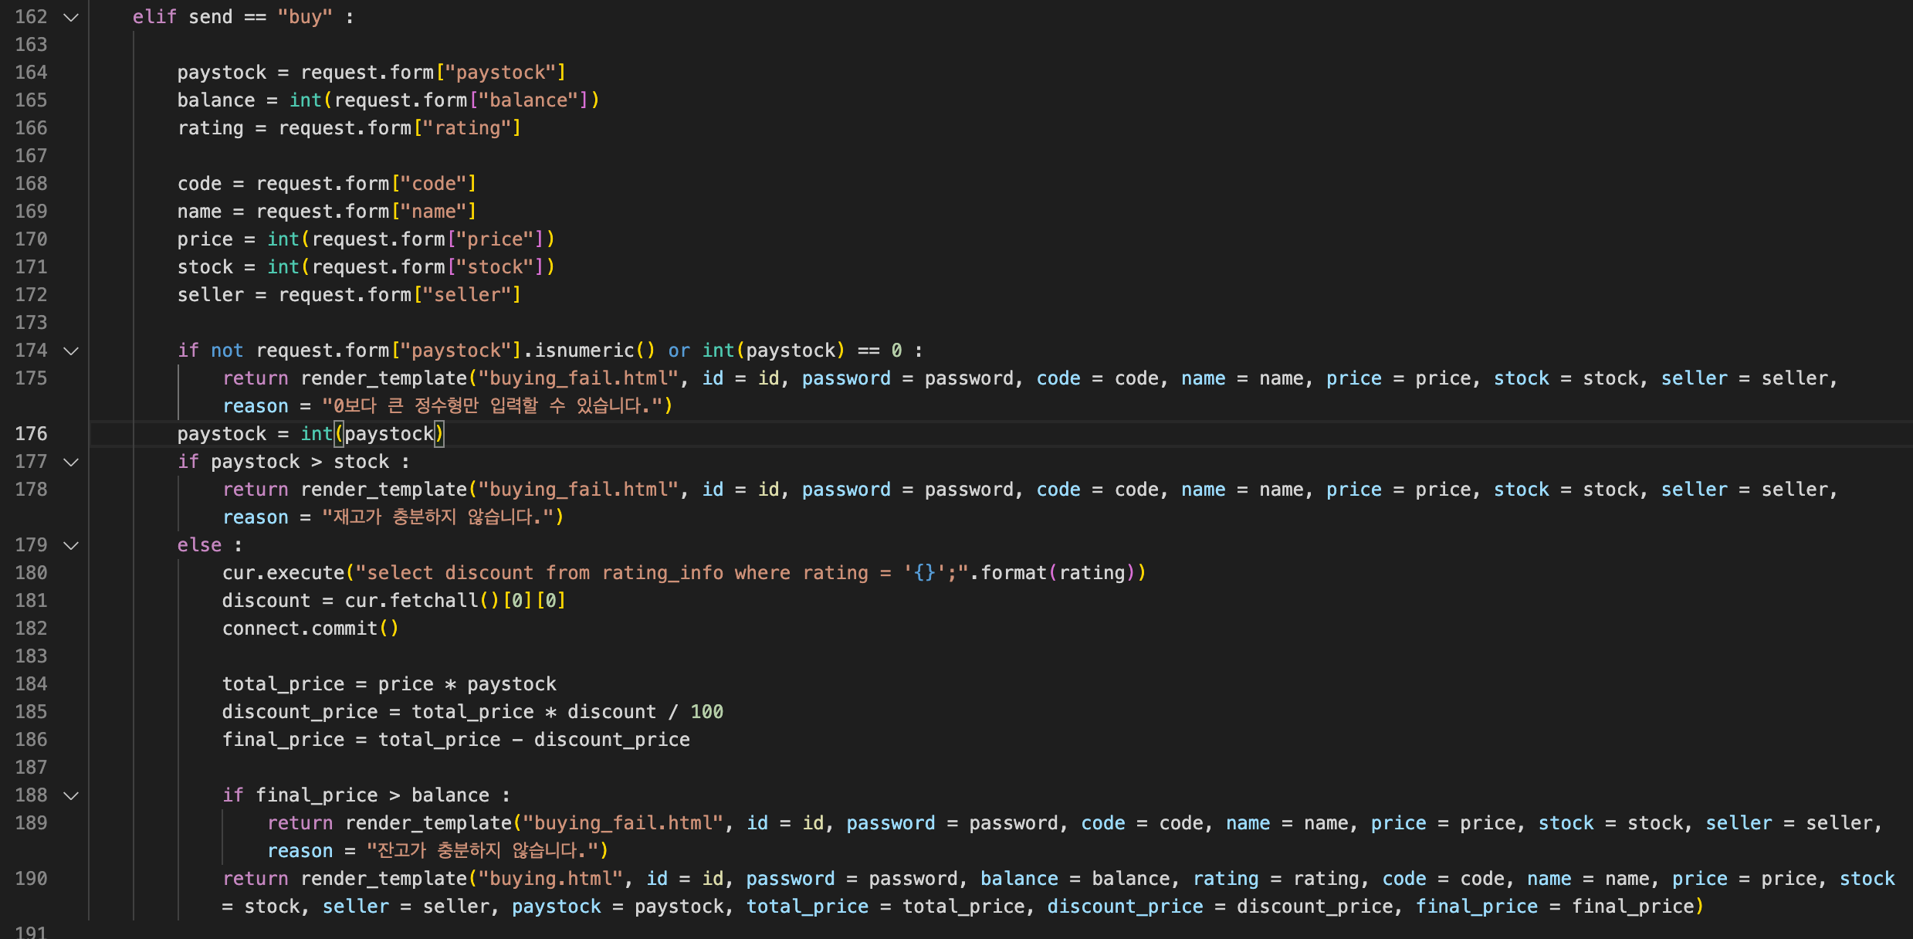

**5. confirm()**

이 함수는 유저가 구매확정을 지었을 시, 유저의 2차 비밀번호를 확인하는 기능과, 구매확정에 따른 DB 업데이트의 기능을 한다.

Line209 ~ Line 213: sql문을 통해 users테이블로부터 2차 비빌번호를 불러오고, 다르다면 구매 확정을 할 수 없다. (새롭게 추가한 기능)

Line215 : 이 sql문을 통해,구매자인 user의 balance에서 할인 후 가격을 차감할 수 있다.

Line216 : 이 sql문을 통해, 판매자인 seller의 balance에서 할인 전 가격을 가산할 수 있다.

Line217 : 이 sql문을 통해, 구매확정 이후의 balance에 맞게 판매자와 구매자의 rating을 rating_info를 참조하여 조정할 수 있다..

Line219 : 이 sql문을 통해, 구매정보를 trade 테이블에 insert할 수 있다.

Line221 ~ Line224 : 만약 구매 후의 차감된 물건의 stack이 0이 되면 그 아이템을 삭제하고 아닌 경우 stock을 update한다..

**6.findpw()**

이 함수는, 로그인 화면에서 비밀번호 찾기 창을 넘어가는 기능과 실제로 비밀번호를 찾는 기능을 한다. confirm()함수에서 2차 비밀번호와 마찬가지로 새롭게 추가한 기능이다.

Line231 : 비밀번호 찾기를 원하는 경우, 비밀번호 찾기 페이지로 넘어간다(findpw.html)

Line235 : id와 sign up시 입력한 hint를 통해 비밀번호를 찾는 경우이며, 입력한 id가 line242의 sql문으로부터 얻어진idlist에 없는 경우, (line220) 일치하는 아이디가 없음을 알려주며 비밀번호 찾기에 실패한다. 이후 line248의 sql문을 통해 얻은 2차비밀번호와 입력된 hint와 일치한다면 비밀번호 찾기에 성공한 것이며, line255의 sql문을 통해 입력된 id의 password를 users 테이블로부터 select해와 이를 전달한다.

**3. html**

**1. 사용한 html 목록**

**2. 각 html의 역할**

1) add_error.html : item add 할 때 오류 발생 시, 에러 메세지를 띄우며 뒤로 갈 수 있도록 하는 페이지.

2) add_success.html : item add에 성공 시, 성공 메세지를 띄우고, 로그인 시의 화면으로 돌아갈 수 있음.

3) add.html : item add를 할 수 있는 화면으로, code/name/price/stock 입력박스를 채워 아이템을 추가할 수 있음.

4) admin_fail.html : admin function 시, 접속한 유저가 admin이 아닐 경우 에러메세지를 띄우는 페이지.

5) admin_success_trades.html : admin function이 잘 작동했을 시의 trades info를 띄어주는 페이지.

6) admin_success_users.html : admin function이 잘 작동했을 시의 users info를 띄어주는 페이지.

7) buy.html : 물건 구매선택 시의 화면으로, 물건의 정보(code, name, price, stock, seller)와 user의 정보(balance, rating), 얼마나 살지에 대한 정보(paystock)에 대한 입력박스가 표시되는 페이지.

8) buying_fail.html : 물건 구매 시에 구매실패조건에 해당하는 경우에 에러메세지를 띄우며 뒤로 갈 수 있도록 하는 페이지.

9) buying.html : 물건 구매가 가능할 때 최종구매 정보를 띄우고, 2차비밀번호를 확인해 구매확정을 할 수 있는 페이지.

10) confirm.success.html : 구매 확정 메세지를 띄우고, 로그인 시 화면으로 돌아가도록 하는 페이지.

11) empty_add.html : item 추가 시에, 빈칸으로 있을 경우 에러 메세지를 띄우는 페이지.

12) empty_findpw.html : 비밀번호 찾기 시에, id와 hint에 빈칸이 있을 경우 에러 메세지를 띄우는 페이지.

13) empty_idpw.html : 로그인 시에, id와 pw에 빈칸이 있을 경우 에러 메세지를 띄우는 페이지.

14) empty_pw2ndhint.html : 회원가입 시 2차비밀번호와 hint에 빈칸이 있을 경우 , 에러 메세지를 띄우는 페이지.

15) findpw_fail.html : 비밀번호 찾기에 실패했을 경우의 에러 메세지를 띄우는 페이지.

16) findpw_success.html : 비밀번호 찾기에 성공했을 경우, 비밀번호를 띄우는 페이지.

17) findpw.html : 비밀번호 찾기 페이지로, 회원가입 시의 id와 비밀번호 힌트를 입력받음.

18) ID_collision.html : 이미 존재하는 id로 로그인을 하는 경우 에러메세지를 띄우는 페이지.

19) login_action.html : 로그인에 성공하고 들어가는 첫화면으로, admin function과 최대판매 카테고리, 소비자, 판매자 정보, 현재 로그인한 유저의 정보, 현재 올라온 items에 대한 정보가 있음. 또한 본인이 올린 아이템은 본인이 살수 없도록, html로 구현해놨음.

20) login_fail.html : 로그인 실패 시에, 에러메세지를 띄우는 페이지.

21) main.html : 첫 로그인 화면으로, id/pw 입력박스와 로그인/회원가입/비밀번호 찾기(추가) 등을 할 수 있음.

22) signup_success.html : 회원가입 성공 시의 화면이며, 로그인 화면으로 돌아가도록 하는 페이지.

23) signup.html : 회원가입 페이지로, 2차비밀번호와 비밀번호 찾기 힌트 입력 박스를 채워 회원가입을 할 수 있음.